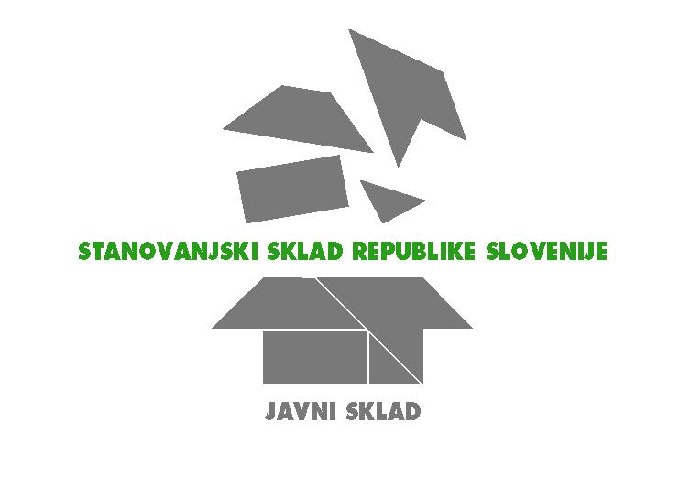
Skladno z določbo 1. alineje 20. člena Akta o ustanovitvi Stanovanjskega sklada Republike Slovenije, kot javnega sklada (Uradni list RS, št. 6/11, 60/17, 17/18, 4/19, 31/21, 132/23 in 87/24) za potrebe javnega razpisa Stanovanjskega sklada RS za oddajo stanovanj – najem za mlade, objavljenem 08.01.2025 na spletni strani www.ssrs-rs.si izdajam naslednji

SKLEP

o višini najemnin za stanovanja, ki so predmet Javnega razpisa za oddajo stanovanj – najem za mlade

Preglednica ponudbe stanovanj in najemnin:

Zap. | Oznaka | Lokacija | ID oznaka | Stanovanjska površina | Št. postelj | Mesečna najemnina z opremo | Mesečna najemnina postelje | Mesečni stroški obratovanja | Varščina stanovanje | Varščina postelja
št.
1 | BOR051 | Ob Borovniščici 10, BOROVNICA | 2004-1935-9 | 86,65 | 4 | 414 € | 104 € | 65 € | 1.243 € | 311 €
2 | LJP001 | Pokopališka ul. 11, LJUBLJANA | 1730-1003-17 | 62,38 | 3 | 326 € | 109 € | 55 € | 978 € | 326 €
3 | IDR002 | Mestni trg 15, IDRIJA | 2357-629-5 | 42,6 | 1 | 172 € | x | x | 515 € | x

Datum: 8.1.2025 Stanovanjski sklad RS
Številka: 47833-64/2017-257
mag. Črtomir Remec
Predsednik uprave

